**数据结构课程设计**

课程设计规范，正文一般包括6方面内容。

1、需求分析：输入的形式和输入值的范围、输出的形式、程序能达到的功能、测试数据

2、概要设计：说明用过到的抽象数据类型的定义、各个子程序功能及调用关系。

3、详细设计：变量、每个子程序算法过程。

4、测试分析：测试过程中问题及解决过程，算法的时间、空间复杂度分析，经验体会，测试功能展示。

5、源程序清单

6、用户使用手册。

一、学生通讯录管理系统：使用链表结构建立通讯录、查询、插入、删除、查看等功能 4人

二、航空客运订票系统：使用链表结构 浏览查询航班信息、机票预订、和办理退票。5人

三、表达式求值：使用栈利用已知的运算符优先关系，实现对算术表达式的求值。2人

四、银行排队系统：使用链队列对银行排队管理，使先来先服务，有序进出。5人

五、稀疏矩阵运算器的设计与实现：使用三元组顺序表进行稀疏矩阵加、减、乘基本运算。2-3人

六、二叉树基本操作演示程序的设计与实现：创建、遍历、输出叶子结点、高度等。3人。

哈夫曼树的建立及应用 3人

七、校园导游系统的设计与实现：用图设计学校平面图、存放景点信息供查询等。5人

航班信息查询与检索系统的设计与实现 5人

八、集合的并、交和差运算：用单链表实现两个集合的并、交和差集 3人

九、两个多项式的加、减、乘运算 3人

十、公司职工信息管理系统：单链表实现公司员工信息管理、插入、删除等功能 5人

十一、（医院病人排队看病系统：使用队列模拟病人看病排队 3人）

十二、（栈求解n皇后问题 3人）

十三、停车场管理系统：停车场只有一个可停放n辆汽车的狭长通道，有且只有一个大门进出，如图编写停车场车辆管理程序。5人

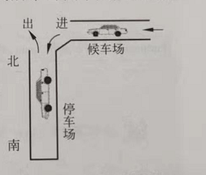

（算术表达式二叉树的构建和求值： 二叉树表示算术表达式构建和求值）

十四、用二叉树表示家谱关系的实现和查找 5人

十五、用图搜索方法求解迷宫问题 3-4人

十六、各种排序算法的实现及性能比较 5人